МИНИСТЕРСТВО СЕЛЬСКОГО ХОЗЯЙСТВА РОССИЙСКОЙ ФЕДЕРАЦИИ ФГБУ «Россельхозцентр»
Филиал ФГБУ «Россельхозцентр» по Краснодарскому краю
ИНФОРМАЦИОННЫЙ ЛИСТОК  РОССЕЛЬХОЗЦЕНТРА  № 4 от 29.02.2024 г. | 
350051, Краснодарский край, г. Краснодар, ул. Рашпилевская, 329
тел. (861) 224-72-31, e-mail otdelzr23@yandex. ru
Коричнево-мраморный клоп

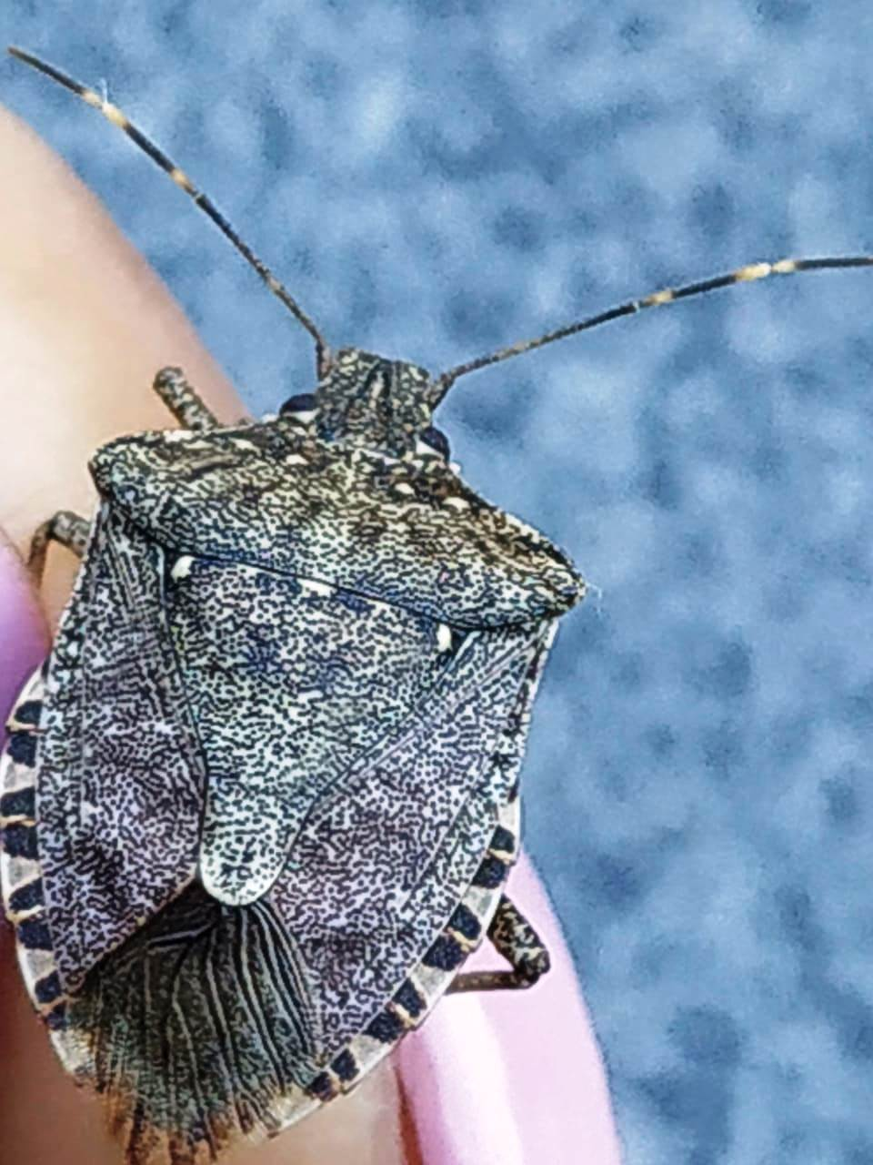
Коричнево - мраморный клоп многоядный вредитель, питается на многих видах растений - овощных, плодовых, декоративных культурах, винограде, сое и др. В настоящий момент клопы зимуют в различных укрытиях: жилищах, хозпостройках, сараях, чердаках, гаражах, пасеках, скапливаются в складах строительных материалов, штабелях досок и дров, животноводческих помещениях и др.
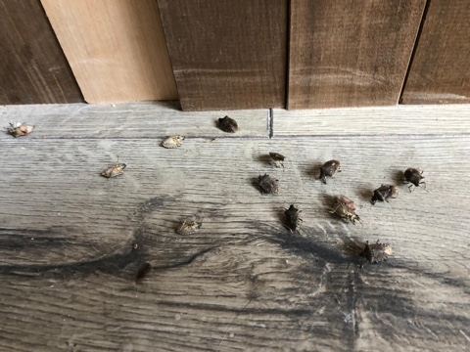

Для снижения численности рекомендуем: проводить регулярный осмотр укрытий, сбор и обязательное уничтожение клопов (вручную, садовыми пылесосами, сжиганием).
При выходе клопа из мест зимовки использовать феромонные ловушки.
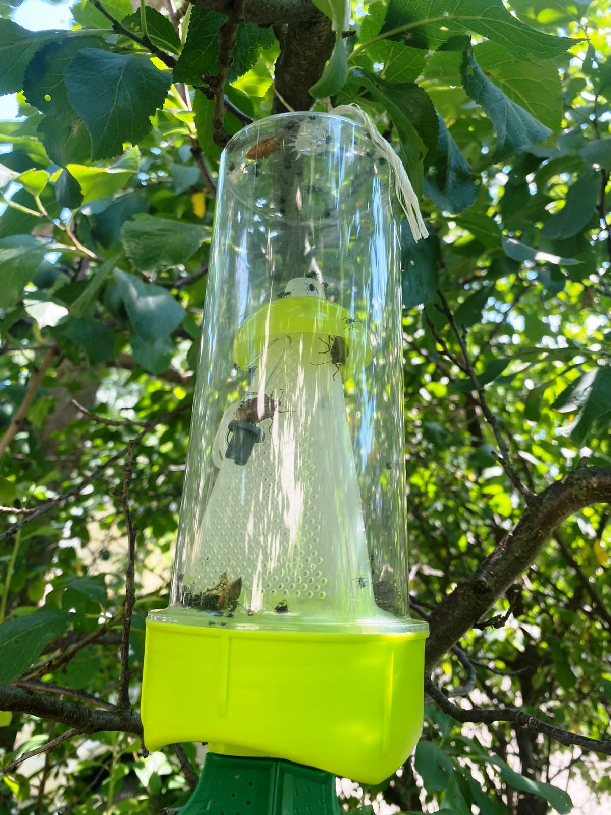

По вопросам приобретения обращаться:

+7(918) 673-71-68
+7(918) 649-09-70

